Скачать прайс-лист
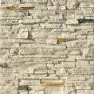
Фьорд Лэнд
Цена, руб. за м2/ пог. м
1450,00
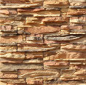
Уорд Хилл
Цена, руб. за м2/ пог. м
1520,00
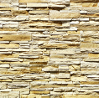
Кросс Фелл
Цена, руб. за м2/ пог. м
1450,00
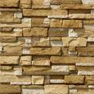
Уайт Клиффс
Цена, руб. за м2/ пог. м
1520,00
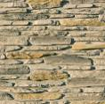
Айгер
Цена, руб. за м2/ пог. м
1120,00
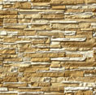
Норд Ридж
Цена, руб. за м2/ пог. м
1450,00
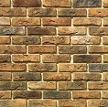
Лондон брик
Цена, руб. за м2/ пог. м
920,00
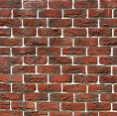
Бремен брик
Цена, руб. за м2/ пог. м
898,00
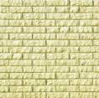
Алтен брик
Цена, руб. за м2/ пог. м
850,00
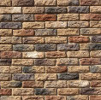
Брюгге брик
Цена, руб. за м2/ пог. м
898,00
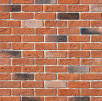
Кельн брик
Цена, руб. за м2/ пог. м
920,00
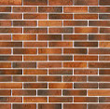
Терамо брик
Цена, руб. за м2/ пог. м
898,00
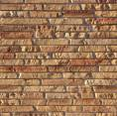
Лаутер
Цена, руб. за м2/ пог. м
920,00
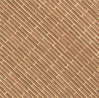
Тиволи брик
Цена, руб. за м2/ пог. м
998,00
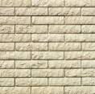
Толедо
Цена, руб. за м2/ пог. м
1020,00
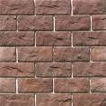
Йоркшир
Цена, руб. за м2/ пог. м
1190,00
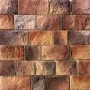
Шинон
Цена, руб. за м2/ пог. м
1290,00
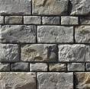
Шеффилд
Цена, руб. за м2/ пог. м
1350,00
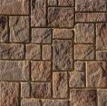
Девон
Цена, руб. за м2/ пог. м
1290,00
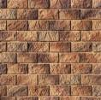
Лотиан
Цена, руб. за м2/ пог. м
1020,00
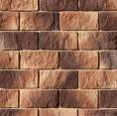
Лорн
Цена, руб. за м2/ пог. м
1290,00
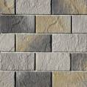
Ленстер
Цена, руб. за м2/ пог. м
1290,00
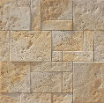
Бремар
Цена, руб. за м2/ пог. м
1290,00
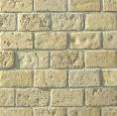
Шербон
Цена, руб. за м2/ пог. м
1290,00
Лоарре
Цена, руб. за м2/ пог. м
1120,00
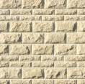
Тилл
Цена, руб. за м2/ пог. м
1120,00
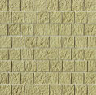
Беркли
Цена, руб. за м2/ пог. м
1020,00
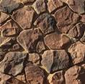
Рутланд
Цена, руб. за м2/ пог. м
1290,00

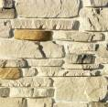
Тевиот
Цена, руб. за м2/ пог. м
1290,00
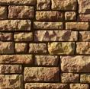
Данвеган
Цена, руб. за м2/ пог. м
1290,00
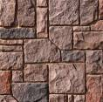
Дарем
Цена, руб. за м2/ пог. м
1290,00
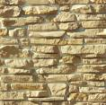
Морэй
Цена, руб. за м2/ пог. м
1120,00
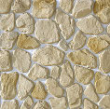
Хантли
Цена, руб. за м2/ пог. м
1290,00
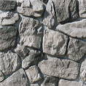
Рока
Цена, руб. за м2/ пог. м
1290,00
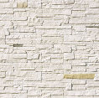
Каскад Рейндж
Цена, руб. за м2/ пог. м
1150,00
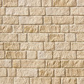
Эль Торре
Цена, руб. за м2/ пог. м
890,00
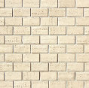
Монте Кьяро
Цена, руб. за м2/ пог. м
890,00

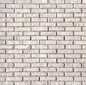
Йорк брик
Цена, руб. за м2/ пог. м
798,00
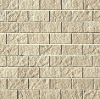
Торре Бьянка
Цена, руб. за м2/ пог. м
890,00

